SIARAN PERS
TIM KOMUNIKASI DAN MEDIA KTT KE-43 ASEAN 2023
No.124/SP/TKM-ASEAN2023/INA/9/2023

Saatnya Generasi Muda ASEAN Ambil Peran Strategis

JAKARTA, 9 September 2023 – Generasi muda ASEAN harus turut mengambil peran strategis dan sentral mulai dari memastikan ketersediaan lapangan kerja hingga terlibat aktif dalam aksi dan isu-isu keberlanjutan.

Entrepreneurship benar-benar harus menjadi urat nadi kawasan dan harus dipromosikan lebih sebagai budaya ASEAN.

Pemerintah pun menaruh harapan besar pada generasi muda ASEAN yang memiliki energi positif, ide kreatif, dan inovatif dalam pemberdayaan usaha mikro kecil dan menengah (UMKM) juga pemberdayaan perempuan.

Semangat ini jadi salah satu yang mendasari gelaran internasional ASEAN+ Youth Summit 2023 bertajuk “ASEAN Youth Strength: Collaboration in Diversity”, pada 6 hingga 8 September 2023 Jakarta Convention Center (JCC)

Menteri Pariwisata dan Ekonomi Kreatif (Menparekraf) Sandiaga Uno yang hadir saat sesi diskusi mengaku melihat ada semangat anak-anak muda terlibat dan turut menciptakan ASEAN citizen show. “Jadi kultur dan rasa kepemilikan atau sense belonging sebagai negara ASEAN,” kata Menparekraf Sandiaga.

Ekonomi, kata Sandi, sebagian besar ditopang oleh UMKM. Sebanyak 90 persen pekerjaan berasal dari UMKM. “dan hampir 60 persen bergerak di sektor ekonomi kreatif kuliner, fesyen, kerajinan tangan, ekonomi digital, musik, film, animasi, yang sebagian besar diberdayakan oleh Perempuan,” katanya.

Menparekraf pun menyampaikan kisah sukses Indonesia melalui Kementerian Pariwisata dan Ekonomi Kreatif dalam upaya pemulihan sektor pariwisata dan ekonomi kreatif pascapandemi COVID-19.

“Saya ingat hari itu, di 22 Desember saya dipanggil Presiden Joko Widodo dan saya ditunjuk, saya diberitahu bahwa, ‘Anda akan mengurus pariwisata’. Saya pikir dengan COVID-19 dan adanya pembatasan, apakah kita butuh pariwisata? Namun, itu adalah momen penting karena pada hari itu, kami merancang bagaimana pariwisata yang personalize, customize, localize, and smaller in size. Bagaimana kita menciptakan ecotourism, bagaimana desa wisata tiba-tiba menjadi sangat penting dalam platform pariwisata,” kata Menparekraf.

Kegiatan internasional seperti Konferensi Tingkat Tinggi (KTT) G20 dan KTT ke-43 ASEAN yang diselenggarakan di Indonesia pun dikatakan Sandy turut membantu pemulihan sektor pariwisata.

ASEAN+ Youth Summit 2023 diselenggarakan oleh ASEAN Youth Agenda Indonesia 2023, forum kepemudaan bagian dari Keketuaan ASEAN. Penggagas forum adalah organisasi non-politik pemuda Indonesian Youth Diplomacy (IYD), para pemuda lintas negara anggota ASEAN, dan mitra ASEAN+.

Selain Sandiaga, tokoh lain yang hadir dalam sesi diskusi ASEAN+ Youth Summit 2023 adalah Penasehat Strategi Perubahan Iklim dari World Economic Forum, Nathan Cooper, Chief Commercial Officer (COO) Sarisuki Philippines, Bam Meija, serta artis dan filantropis Indonesia Raline Shah.
****

Untuk Informasi lebih lanjut, silakan menghubungi kontak di bawah ini.
Dirjen Informasi dan Komunikasi Publik Kementerian Kominfo – Usman Kansong (0816785320).
Dapatkan informasi lainnya di http://asean2023.id, https://infopublik.id/kategori/asean-2023, dan https://indonesia.go.id/kategori/ragam-asean-2023
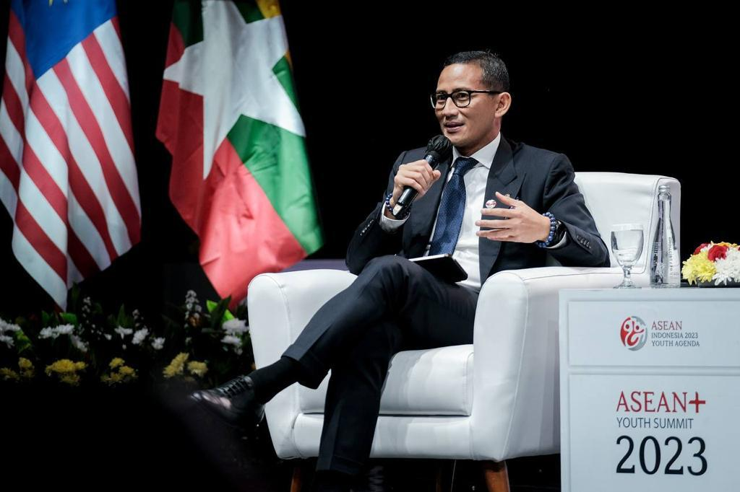

Menteri Pariwisata dan Ekonomi Kreatif (Menparekraf) Sandiaga Uno saat menjadi salah satu panelis dalam acara ASEAN+ Youth Summit 2023 “ASEAN Youth Strength: Collaboration in Diversity”, Kamis (7/9/2023) di Jakarta Concert Hall. (foto: Kemenparekraf)
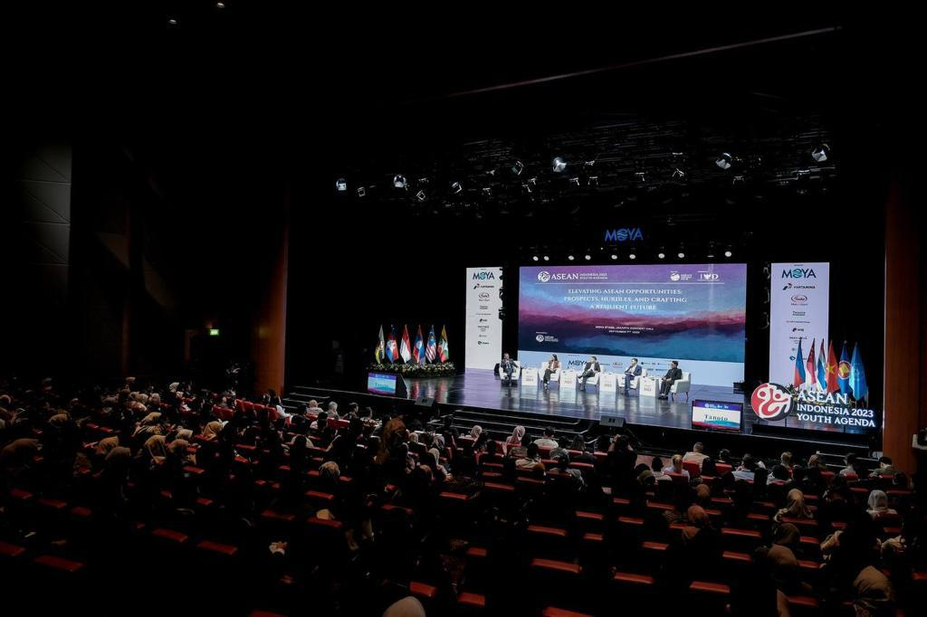
Acara ASEAN+ Youth Summit digelar pada 6--8 September 2023 di Jakarta Concert Hall, Jakarta. (foto: Kemenparekraf)

